
Współpraca zespołu planistów

Maciej Szymczak
Wydanie 2026-04
Software Factory

SPIS TREŚCI

1.1 Współpraca kilku planistów 3
1.1.1 Właściciel zajęcia 4
1.1.2 Właściciele przedmiotów, wykładowców, grup, sal i form zajęć 6
1.1.3 Zarządzanie kontami planistów 7
1.1.4 Resetowanie hasła użytkownika 12
1.1.5 Uprawnienia: Widoczność wykładowców, grup i sal 13
1.1.5.1 Co to jest autoryzacja? 14
1.1.5.2 Autoryzacja WSZYSTKO 17
1.1.5.3 Uprawnienia od odczytu lub edycji 17
1.1.5.4 Transfer danych 18
1.1.5.5 Wyszukiwanie wykładowców wg jednostki organizacyjnej 20
1.1.5.1 Użytkownicy portalowi 21
1.1.1 Współdzielenie danych (przycisk Dostęp) 21
1.1.2 Blokowanie planowania zajęć na poziomie okresu 23
1.1.3 Blokowanie planowania na poziomie zasobu 24
1.1.4 Program się zawiesił 27
1.1.5 Kto usunął zajęcia? 27
1.1.6 Kasowanie sesji 28
1.1.7 Akcja systemu w razie braku uprawnień 29
1.1.8 Planiści i użytkownicy zewnętrzni 29
1.2 Delegowanie planowania zajęć 31
1.2.1.1 Definiowanie okna czasowego 33
1.2.1.2 Założenie konta logowania dla osoby wyznaczonej 33
1.2.1.3 Mój zespół 35
1.2.1.4 Nadanie dostępu do wykładowców, grup, sal 35
1.3 Inne wskazówki 36
1.3.1 Autozapis danych 36
1.3.2 Szybkie zamykanie okien 36
1.3.3 Nazwa użytkownika 37

Współpraca kilku planistów

Zajęcia mogą być planowane jednocześnie przez dowolną liczbę planistów.

Zasady pracy grupowej:
- Dostęp chroniony jest za pomocą nazwy użytkownika i hasła. Hasło może zostać zmienione przez użytkownika za pomocą funkcji Plik | Zmień hasło. Profile dostępu wymuszające okresowe zmiany haseł mogą być zmieniane za pomocą standardowych narzędzi do zarządzania bazą danych Oracle.
- Dokonać zmian w zajęciach może tylko ich właściciel; Inny planista może przeglądać, lub skopiować istniejące zajęcia i wkleić je w innych terminach używając przycisku Kopiuj (poniżej) lub kombinacji klawiszy kopiuj-wklej w siatce.

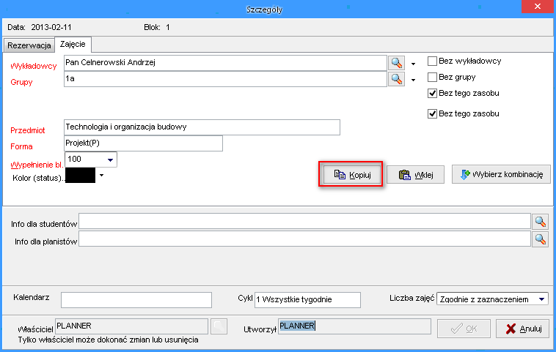

- Właścicielem domyślnie jest ten, kto utworzył zajęcie; Zajęcie może mieć kilku właścicieli.
- Właściciel zajęcia może przekazać zajęcia na własność innemu planiście;
- Wszyscy planiści widzą okresy i zajęcia innych planistów.
- Każdy użytkownik może dodać wykładowcę, grupę, zasób. Wówczas automatycznie są mu przydzielane uprawnienia, że widzi dodany zasób. Jeżeli obiekt jest dodawany w trybie aktywnej autoryzacji, wówczas automatycznie zostają nadane stosowne uprawnienia również aktywnej autoryzacji;
- Nie można usunąć wykładowcy, grupy, zasobu jeśli mają zaplanowane zajęcia.
- Planiści w słownikach danych „widzą” tylko tych wykładowców, grupy i zasoby, dla których mogą planować zajęcia.
- Okres może tworzyć każdy planista. Zmienić albo usunąć okres może tylko ten, kto go utworzył;
- Zajęcia może tworzyć każdy planista z odpowiednimi uprawnieniami;
- Można blokować dodawanie zajęć na poziomie wykładowcy, grupy lub Sali. Inne podobne funkcjonalności to blokowanie na poziomie okresu, udostępnianie zasobów na poziomie planistów lub autoryzacji, właścicielstwo zajęcia, uprawnienia systemowe do planowania zajęć nadawane na poziomie planisty.

Aby sprawdzić, kto jest właścicielem zajęcia oraz kto zajęcie utworzył należy otworzyć okno ze szczegółami zajęcia. W dolnej części okna znajduje się stosowna informacja, całość widoczna jest na rysunku poniżej.

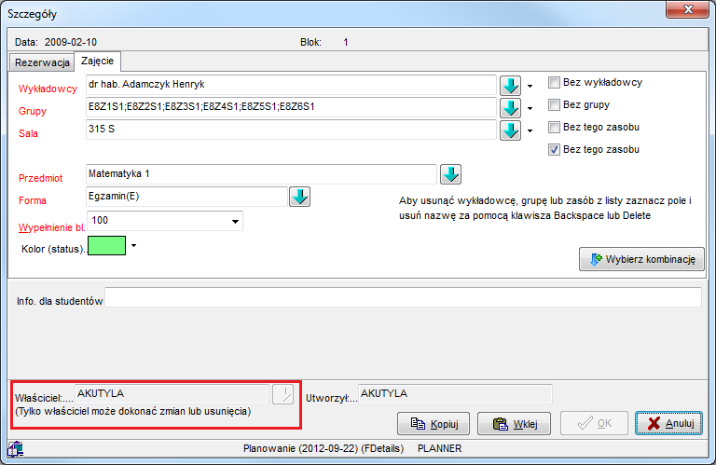
Widok okna szczegóły zajęcia z zaznaczoną informacją o właścicielu.

Właściciel zajęcia
Właściciel zajęcia to użytkownik, który może modyfikować zajęcie. Domyślnie właścicielem zajęcia jest osoba, która utworzyła zajęcie.

Przypisanie kilku właścicieli do zajęcia jest przydatne, gdy pewne zajęcia dla danego wydziału, dajmy na to dla wydziału Cybernetyki, prowadzone są przez inny wydział np. Chemii. W takim planista wydziału Cybernetyki planuje zajęcia z podaniem wszystkich szczegółów oprócz wykładowców, natomiast planista wydziału Chemii przypisuje wykładowców.

Możliwe jest wpisanie (lub wybranie z listy) kilku właścicieli.

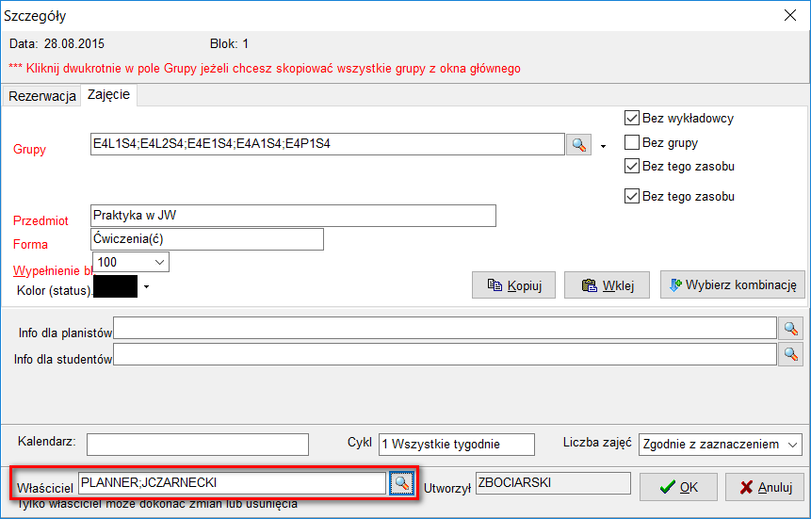

Właścicieli można również dodawać za pomocą operacji grupowych:
- Dołącz właściciela.
- Odłącz wybranego właściciela.
- Przywróć domyślnego właściciela.

A co, jeśli w danej organizacji jest kilku planistów, którzy powinni wzajemnie móc zmieniać swoje zajęcia? W takim przypadku zamiast pola właściciela używamy innego mechanizmu: pola Mój Zespół na formularzu planiści.

Właściciele przedmiotów, wykładowców, grup, sal i form zajęć
Przedmioty takie, jak wychowanie fizyczne czy języki obce nie są prowadzone przez Wydziały, lecz ich przeprowadzenie zleca się innym jednostkom Uczelni, w naszym przykładzie są to: Studium Wychowania Fizycznego (SWF) oraz Studium Języków Obcych (SJO). W takim przypadku planista Wydziałowy planuje zajęcia z przedmiotu, ale bez przypisania wykładowcy (wykładowcy zostaną przypisani przez SWF i SJO). SWF/SJO posiadają własnych planistów.

W programie Plansoft.org możemy zdefiniować właścicieli przedmiotów. Właścicielami są planiści. W efekcie, po dodaniu zajęć przed planistę wydziałowego, zajęcia te mogą być edytowane przez planistów SWF/SJO.

Przykład

Zdefiniowaliśmy następujących właścicieli
Właściciel | Przedmiot
PLANISTA1 (pierwszy planista SWF) | Wychowanie Fizyczne
PLANISTA3 (drugi planista SWF) | Wychowanie Fizyczne

Planista PLANNER dodał zajęcie.
W efekcie PLANISTA1 oraz PLANISTA3 są właścicielami zajęcia i mogą dokonywać zmian w tym zajęciu, np. mogą dodać wykładowcę.

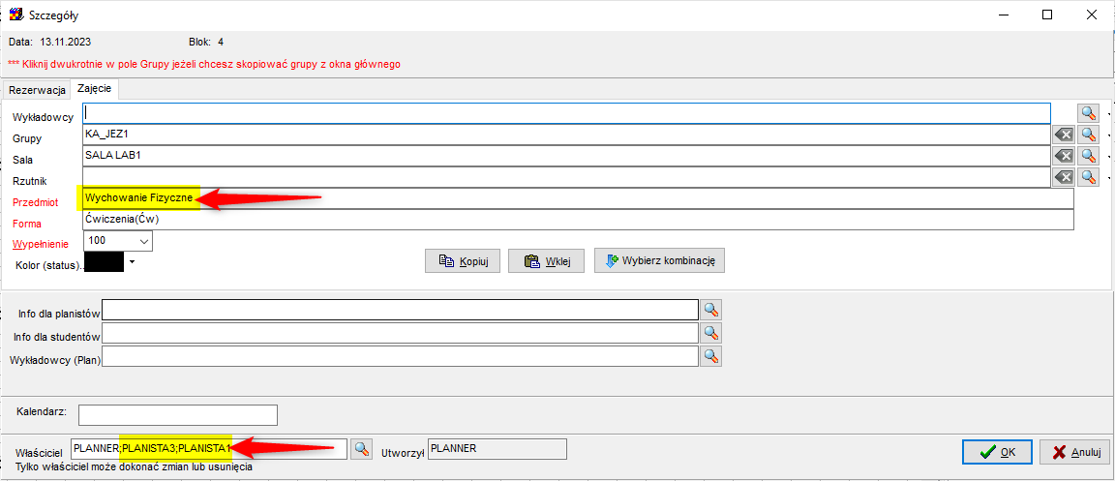

Opisany mechanizm funkcjonuje dla przedmiotów, ale również dla wykładowców, grup, sal oraz form prowadzenia zajęć.

Aby dodać właścicieli zajęć prosimy o kontakt z Administratorem Systemu. Właścicieli zostaną dodani przez administratora do tabeli owners. Na dzień dzisiejszy Plansoft.org nie posiada formularza do wprowadzenia właścicieli z poziomu interfejsu użytkownika, planuje się wykonanie takiej zmiany w przyszłości.

insert into owners (id, res_id, pla_id) values (owner_seq.nextval, 1000116,4137122 );
insert into owners (id, res_id, pla_id) values (owner_seq.nextval, 1000116,4006572 );
insert into owners (id, res_id, pla_id) values (owner_seq.nextval, 4029844,4137122 );
insert into owners (id, res_id, pla_id) values (owner_seq.nextval, 4029844,4006572 );
commit

Zarządzanie kontami planistów

Okno do zarządzania kontami planistów uruchamiamy za pomocą polecenia Dane | Planiści. Okno dostępne jest tylko dla administratora.

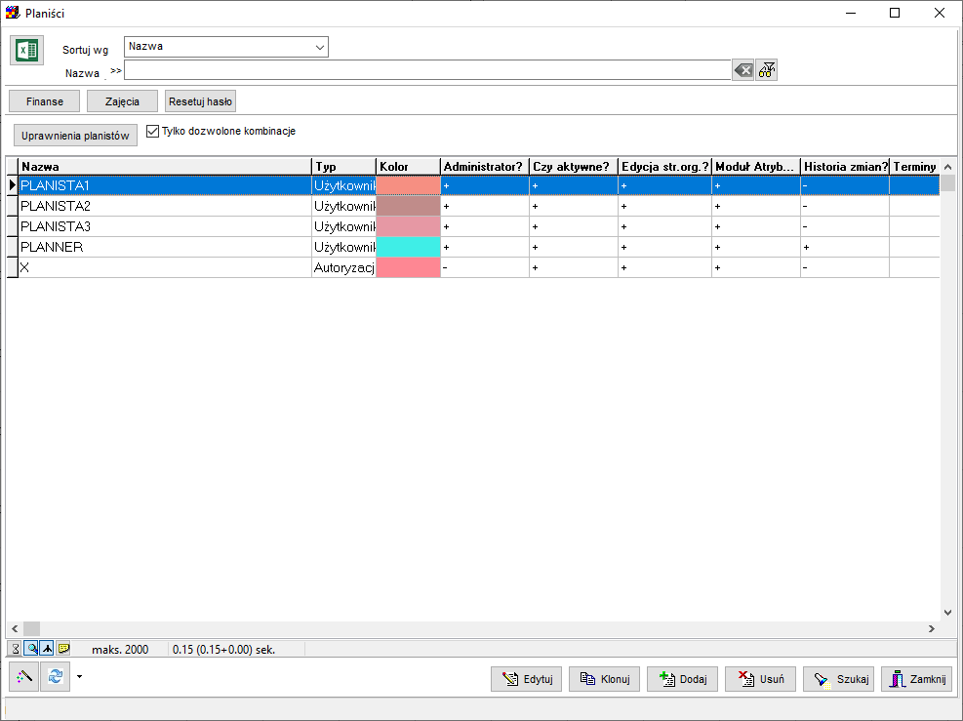
Widok listy planistów oraz autoryzacji.
Po wybraniu opcji Dodaj zostaje wyświetlone takie okno:
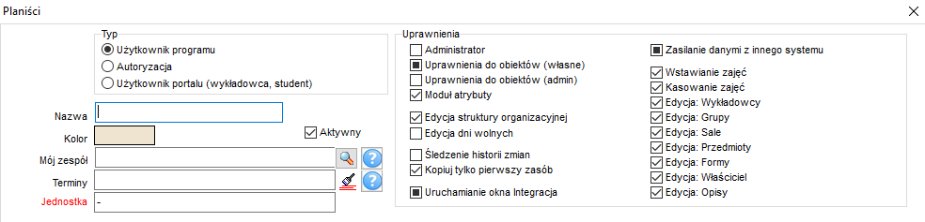

Opis pól okna:
- Typ użytkownika
  - Gdy tworzysz planistę, wybierz „Użytkownik programu”
  - Gdy tworzysz autoryzację, wybierz „Autoryzacja”
  - Gdy tworzysz użytkownika portalu wybierz trzecią opcję.
- Nazwa: Z reguły pierwsza litera imienia i nazwisko.
- Kolor przydzielany jest automatycznie
- Opcjonalnie: Mój Zespół. W tym polu wybierz planistów, którzy mogą zmieniać zajęcia planisty. Możesz wybrać jednego lub wielu planistów. Co istotne, możesz także wskazać autoryzację, wybranie której spowoduje że będzie można zmieniać zajęcia planisty. Możesz wybrać jedną autoryzację lub wiele autoryzacji.

Uprawnienia
- Jednostka: Jednostka organizacyjna
- Administrator. Uprawnienia administratora pozwalają na wykonanie następujących czynności:
Element system | Zwykły użytkownik | Administrator
Okno Planiści | Tylko do odczytu | Zarządzanie użytkownikami
Okno Uprawnienia | Zmiana własnych ustawień | Zmiana ustawień wszystkich użytkowników
Odświeżanie pól nadmiarowych | Nie | Tak
Okno struktura organizacyjna | Nie | Tak
Okno kategorie zasobów | Tylko od odczytu | Zarządzanie kategoriami
Scalanie danych | Nie | Tak
Usuwanie danych archiwalnych | Nie | Tak
USOS: Integracja | Nie | Tak

- Uprawnienia do obiektów (własne). Dostęp do okna Uprawnienia, tylko własne,
- Uprawnienia do obiektów (admin). Dostęp do okna Uprawnienia w trybie administracyjnym,
- Moduł atrybuty- możliwość tworzenia własnych atrybutów opisowych w oknach. Zmiany w module Atrybuty mają wpływ na pracę wszystkich planistów, dlatego ograniczono dostęp do tej funkcji,
- Edycja struktury organizacyjnej. Dzięki temu Planiści-nie administratorzy będą mogli modyfikować strukturę organizacyjną,
- Edycja dni wolnych. Uprawnienia do zmiany globalnego kalendarza dni wolnych,
- Śledzenie historii zmian. Wszystkie zmiany w rozkładach zajęć wykonywane przez planistę są zachowywane.
- Kopiuj tylko pierwszy zasób. Domyślnie, podczas planowania nowego zajęcia program skopiuje tylko pierwszą grupę, wykładowcę i salę z panelu planisty. Pozostałe mogą być łatwo skopiowane poprzez dwukrotne kliknięcie w pole Grupy, o czym informuje komunikat na ekranie, o tutaj.

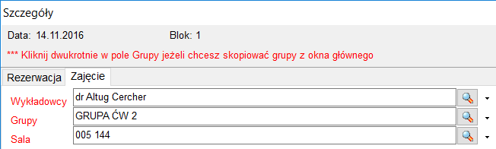

Jeżeli jednak chcemy, aby program pomyślnie kopiował wszystkie grupy, to na profilu użytkownika w oknie Danei | Planiści odznaczamy pole wyboru Kopiuj tylko pierwszy zasób.

- Zasilanie danymi z innego systemu. Gdy włączona jest integracja z systemem USOS, można zablokować wstawianie oraz edycję planu studiów, słownika wykładowców, grup, sal, przedmiotów i form zajęć.
- Uruchamianie okna Integracja: Udostępnienie/zablokowanie użytkownikom uruchamianie okna integracja. Nazwa API: CAN_RUN_INTEGRATION

- Wstawienie / Edycja. Uprawnienia do wstawiania / edycji zajęć.
  - Uprawnienia do wstawiania, kasowania, edycji
Na poziomie konta planisty możemy nadać uprawnienia na przykład do edycji wykładowców w istniejących zajęciach, bez możliwości zmiany jakichkolwiek innych informacji. Oto wszystkie dostępne uprawnienia:
Wstawianie Zajęć
Kasowanie Zajęć
Edycja wykładowców
Edycja grup
Edycja sal
Edycja przedmiotu
Edycja formy
Edycja właściciela
Edycja Opisów

Przykład:

Pewne zajęcia dla wszystkich wydziałów (Cybernetyka, Elektronika itd.), prowadzone są przez inny wydział np. Chemii lub Wychowania Fizycznego(WF). W takim planista wydziału Cybernetyki planuje zajęcia z podaniem wszystkich informacji oprócz wykładowców, natomiast planista wydziału Chemii/WF przypisuje wykładowców.

Proces planowania wygląda wówczas następująco:

- Planista wydziału Cybernetyki dodaje zajęcia, podając wszystkie informacje oprócz wykładowców.
- Planista wydziału Cybernetyki dodaje drugiego właściciela zajęć- planistę wydziału Chemii/WF. Sposób dodania drugiego właściciela do zajęcia opisuje odrębna notatka.

Istotne jest, aby planista wydziału Chemii/WF mógł, zmieniać na zajęciach tylko wykładowców (nie może zmieniać grup, sal, przedmiotu, formy, opisu ani terminu)
Odpowiednie uprawnienia nadajemy użytkownikowi Chemii/WF w oknie Dane | Planiści, jak to przedstawiono na rysunku poniżej.
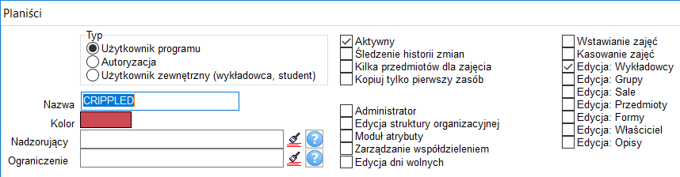

Wskazówka: Jeżeli planista wydziału Chemii/WF powinien mieć również możliwość planowania własnych zajęć (chodzi o inne zajęcia, planowane dla studentów wydziału Chemii czy po prostu jakieś inne zajęcia), to w Plansoft.org tworzymy dwa konta użytkowników: jedno konto w prawami ograniczonymi do edycji wykładowców oraz drugie konto z pełnymi uprawnieniami.

- Od tego momentu planista wydziału Cybernetyki może nadal zmieniać swoje zajęcia, a dodatkowo zajęcia, dla których określono drugiego właściciela, mogą być zmieniane przez planistę wydziału Chemii/WF. Planista wydziału Chemii może zmieniać tylko wykładowców, pozostałe pola nie są dostępne.
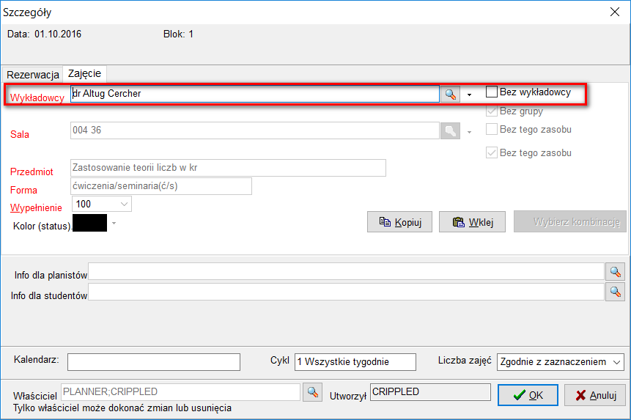

Planista wydziału Chemii może aktualizować wiele zajęć jednocześnie, używając poleceń Dołącz/Odłącz wykładowcę, dostępnych w menu podręcznym.

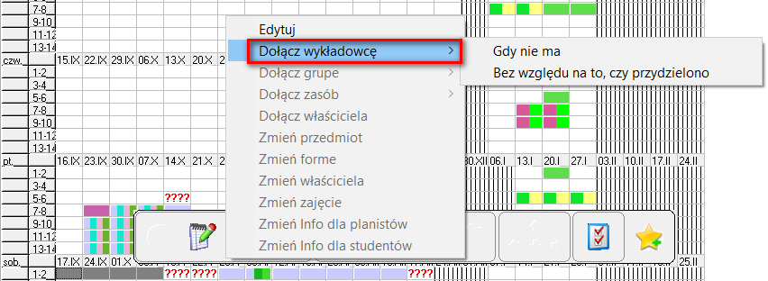

Wskazówka: Pokolorowanie rozkładu za pomocą kolorów przypisanych do wykładowców…

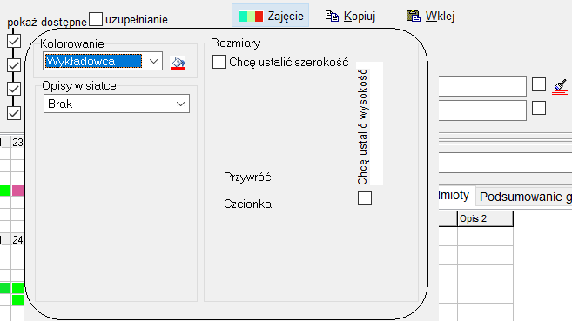

…pozwoli planiście z Chemii na szybkie zorientowanie się, dla których zajęć nie przypisano jeszcze wykładowców:

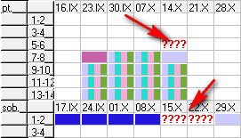

Resetowanie hasła użytkownika
Administrator systemu może teraz resetować hasło dostępu użytkownika do systemu.

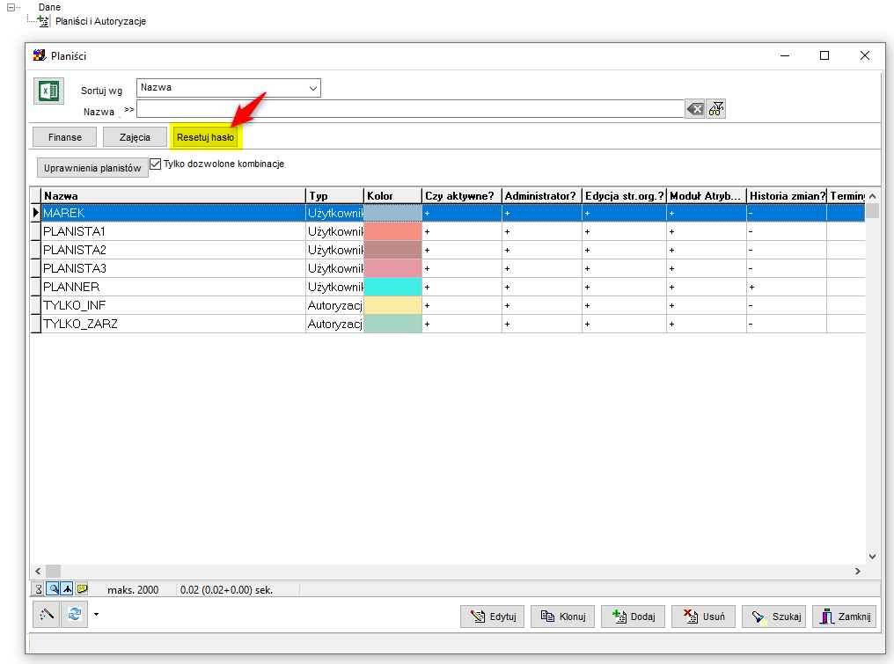

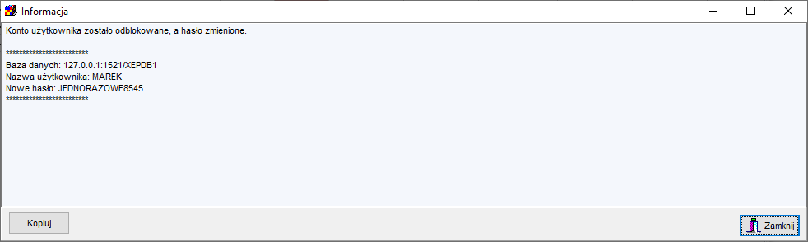

Administrator przekazuje użytkownikowi nowe hasło.
Podczas pierwszego logowania użytkownika system wymusza zmianę hasła.

Uprawnienia: Widoczność wykładowców, grup i sal
Do nadawania uprawnień planistom służy okno Dane | Uprawnienia.
Za pomocą tego okna definiujemy, które zasoby są widoczne dla planistów / autoryzacji.

Po uruchomieniu okna po prostu wpisz fragment szukanej nazwy; zaleca się także wybranie jednostki organizacyjnej, co przyspieszy wyszukiwanie:
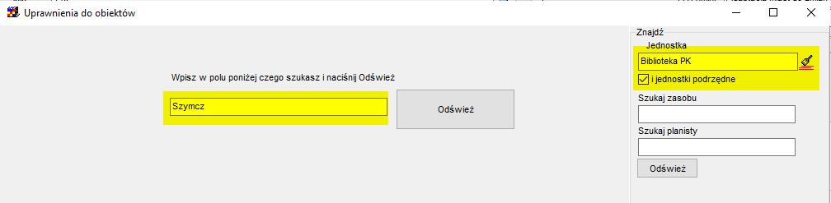
Wybierz zakładkę; Wykładowcy, Grupy, Zasoby, Przedmioty, Formy zajęć, Okresy lub Autoryzacje.

Nadawaj/odbieraj uprawnienia zaznaczając lub oznaczając je w macierzy na ekranie. Uprawnienia nadaję się za pomocą:
- dwukrotnego kliknięcia w obszar albo
- klawisza spacja albo
- klawisza enter albo
- za pomocą menu podręcznego albo
- przycisków umieszczonych na pasku statusu.

Uprawnienia może uruchamiać każdy planista (z nadanym uprawnieniem do uruchamiania okna Uprawnienia), z tym, że zwykły planista (nie administrator) może zmieniać tylko swoje własne uprawnienia, uprawnienia innych planistów są dla niego niewidoczne. Użytkownicy mają również możliwość przyznawania i odbierania uprawnień dla ról, które zostały im przyznane.

Co to jest autoryzacja?
Każdemu planiście można przydzielić zestaw zasobów, dla których może on planować zajęcia. W praktyce okazuje się jednak, że często, z powodów praktycznych, planista powinien mieć przydzielonych kilka takich zestawów zasobów. Gdy planista planuje zajęcia np. tylko dla danego instytutu, to wolałby „widzieć” tylko wykładowców z danego instytutu, a nie wszystkich wykładowców wydziału. Aby zapewnić planistom możliwość pracowania na podzestawach wykładowców, wprowadzono tzw. autoryzacje.

W celu zdefiniowania autoryzacji oraz przydzielenia jej użytkownikom należy:
- Otworzyć okno Planiści i Autoryzacje

Widok listy planistów oraz autoryzacji.

- Nacisnąć przycisk Dodaj, a następnie wybrać autoryzacja. Nazwij autoryzację. Pozostałe pola nie mają znaczenia i można zostawić wartości domyślne.

Jaką nazwę nadać autoryzacji, zależy od kontekstu, w jakim będziemy używali autoryzacji. Może to być nazwa:
- Instytutu lub Wydziału
- Lub nazwa kierunku
- Lub nazwa okresu

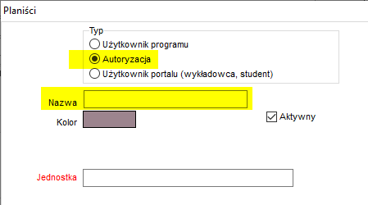
Widok okna dodawania nowej autoryzacji.

- Przydzielić zasoby do autoryzacji w sposób analogiczny jak nadajemy je planistom.

- W zakładce autoryzacje przydzielić planistom uprawnienia do autoryzacji. Danemu planiście można przydzielić dowolną liczbę autoryzacji.

Można przeglądać uprawnienia samych ról albo samych użytkowników:

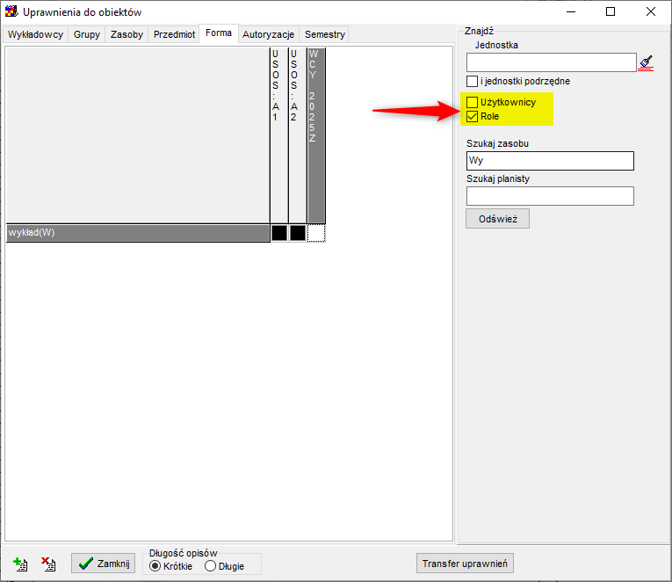

Po zdefiniowana nowej autoryzacji oraz nadaniu do niej uprawnień planistom w sposób jak powyżej, autoryzacja jest gotowa do użycia. Autoryzację wybiera się z pulpitu planisty, o tutaj:

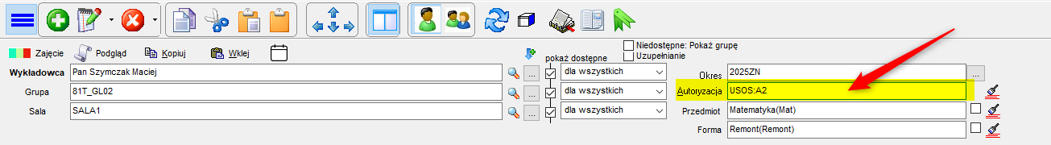.

Kiedy żadna autoryzacja nie jesy wybrana, planista ma dostęp do zasobów zgodnie z tym, jakie zasoby zostały przydzielone mu bezpośrednio (tj. nie poprzez autoryzację) na formularzu uprawnienia do zasobów.
Po wybraniu autoryzacji, planista widzi tylko zasoby przydzielone tej autoryzacji, wszędzie: w oknie głównym aplikacji, w formularzu do generowania witryny www, w formularzu legenda i tak dalej.

Autoryzacja WSZYSTKO

W systemie dostępna jest teraz systemowa autoryzacja o nazwie WSZYSTKO, dająca dostęp do całej bazy danych. Nowo utworzone zasoby są dodawane do autoryzacji WSZYSTKO automatycznie, najpóźniej w ciągu 24 godzin od ich utworzenia. Dostęp do autoryzacji WSZYSTKO nadaje administrator systemu.

Uprawnienia od odczytu lub edycji

Okno Uprawnienia pozwala na nadanie dostępu do obiektów w jednym z dwóch trybów: tylko odczyt albo odczyt i zapis. Dzięki temu, między innymi, można zablokować możliwość zmiany kalendarza dni wolnych, nadając do wybranego okresu uprawnienie tylko do odczytu.
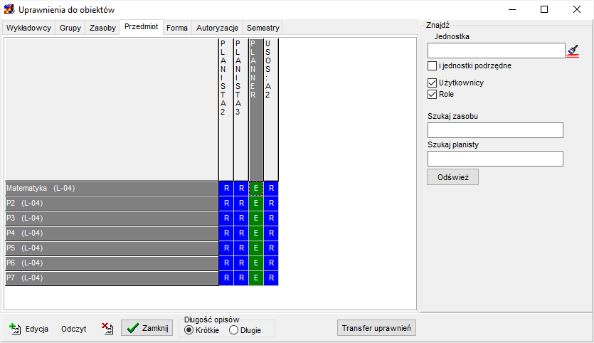
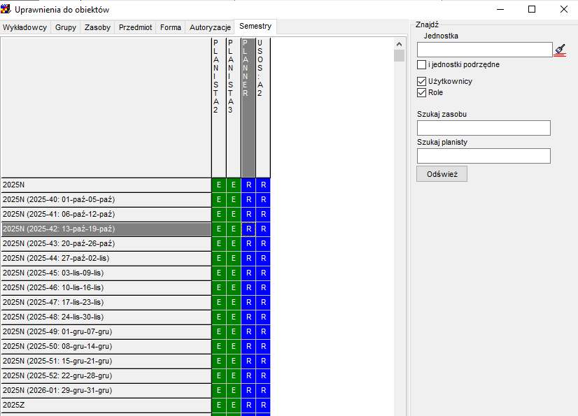

Transfer danych

Gdy liczba wykładowców, sal i zasobów w systemie przekracza kilkaset, zarządzanie uprawnieniami planistów staje się wyzwaniem. Funkcja transferu danych pozwala wykonać szybko kopiowanie uprawnień i danych z jednego użytkownika/autoryzacji do drugiego użytkownika/autoryzacji. Kiedy używamy transferu danych:

- Podczas tworzenia konta planisty. Wydział zatrudnia drugiego planistę, drugi planista powinien mieć takie same uprawnienia co pierwszy planista. W takim przypadku kopiujemy uprawnienia pierwszego planisty drugiemu planiście.

- Podczas tworzenia autoryzacji, gdy chcemy wyodrębnić uprawnienia danego planisty i udostępnić je w formie autoryzacji innym planistom. Wówczas tworzymy autoryzację, a następnie transferujemy uprawnienia planisty do tej autoryzacji.
Aby uruchomić transferu danych wybierz polecenie Dane | Uprawnienia | Przycisk Transfer Uprawnień

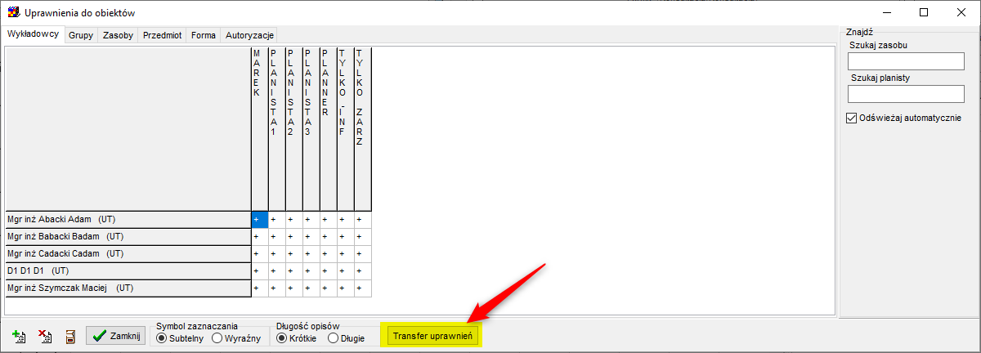

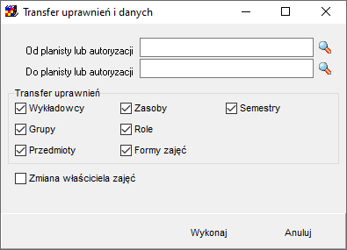

Aby przetransferować (skopiować) dane, należy:
- wskazać użytkownika, z którego będziemy transferowali dane lub/i uprawnienia
- wskazać użytkownika, do którego będziemy transferowali dane lub/i uprawnienia
- wskazać rodzaj transferowanych uprawnień w grupie Transfer uprawnień (domyślnie kopiowane są wszystkie uprawnienia
- aby zmienić właściciela zajęć zaznacz pole wyboru Zmiana właściciel zajęć (domyślnie wyłączone)
- naciśnij przycisk Wykonaj.

Czynność transferu uprawnień wykonuj rozważnie, operacja transferu danych jest nieodwracalna- dotychczasowe uprawnienia planisty zostaną nadpisane nowymi uprawnieniami.
Zaznaczenie pola Zmiana właściciela danych spowoduje zmianę pokazaną na rysunku poniżej.

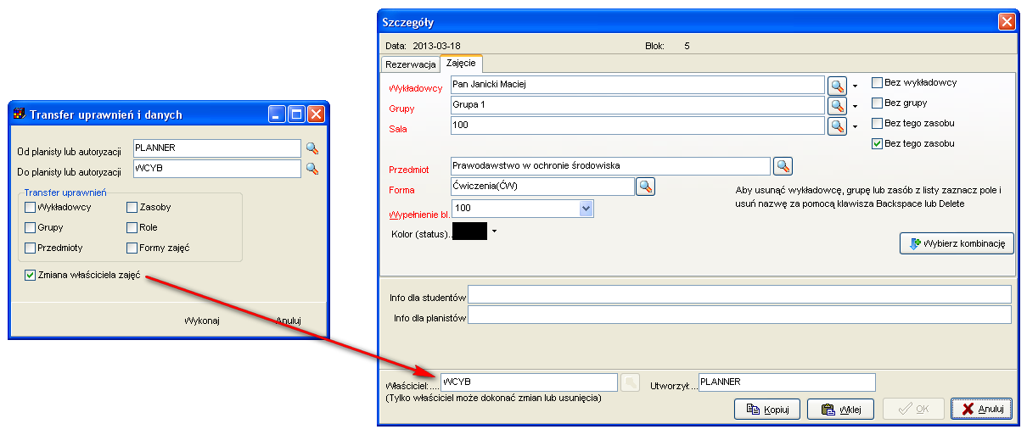

Wyszukiwanie wykładowców wg jednostki organizacyjnej

Istnieje możliwość wybrania wykładowców wg jednostki organizacyjnej, do której należą wykładowcy.

Aby odnaleźć wykładowców należących do danej jednostki organizacyjnej:
- W oknie Uprawnienia przejdź do panelu Znajdź
- W polu o nazwie Znajdź w wierszu wprowadź kod jednostki organizacyjnej np. WSI
- Naciśnij przycisk Odśwież lub zaznacz pole wyboru Odświeżaj automatycznie
Wpisanie wartość WSI może spowodować wyświetlenie na liście również wykładowców, których fragment nazwiska zawiera ciąg znaków „wsi”, aby tego uniknąć, możemy wpisać kod jednostki organizacyjnej, otaczając znaki za pomocą nawiasów tj. „(WSI)”.

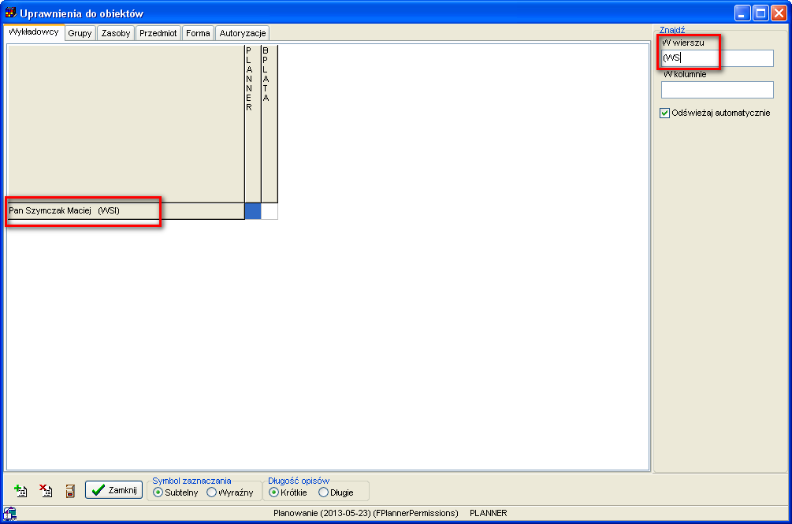

Użytkownicy portalowi
Użytkownicy portalowi nie są widoczni w oknie Uprawnienia. Dostęp do zasobów dla użytkowników portalowych jest nadawany przez rolę (z założenia jest wielu użytkowników portalowych o identycznych uprawnieniach, więc nie ma sensu ich nadawanie na poziomie użytkownika.

Współdzielenie danych (przycisk Dostęp)
Aplikacja Plansoft.org jest wyposażona w elastyczny mechanizm współdzielenia danych pomiędzy planistami, który uruchamia się za pomocą okna Uprawnienia.

Okno Uprawnienia świetnie nadaje się do wykonywania masowych operacji, jednak w przypadku, gdy chcemy nadać uprawnienia do pojedynczego wykładowcy, grupy, zasobu, przedmiotu lub formy prowadzenia zajęć, lepiej jest użyć przycisku .
Przycisk znajduje się oknie ze szczegółami okresu, wykładowcy, grupy, zasobu, przedmiotu lub formy prowadzenia zajęć, który można najszybciej otworzyć korzystając z panelu szybkiego wyszukiwania, wpisując fragment nazwy szukanej danej.

Na rysunku poniżej przedstawiono, w którym miejscu znajduje się przycisk .

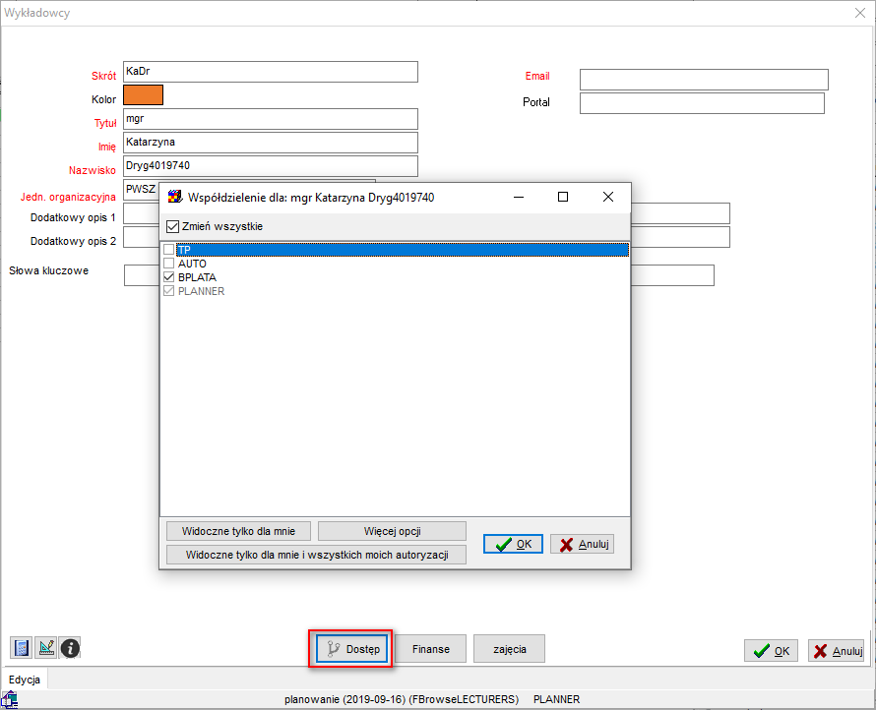

Przycisk wyświetla listę planistów oraz autoryzacji w formie listy wielokrotnego wyboru. Okno pozwala na szybkie i wygodne zorientowanie się, kto ma dostęp do danych, a także nadanie uprawnień wszystkich planistom/autoryzacjom (), niektórym, lub włączenie widoczności tylko dla bieżącego planisty (przycisk ). Przycisk uruchamia tradycyjne okno Uprawnienia.
Odbieranie uprawnień samemu sobie
Aby zapobiec przypadkowemu odebraniu dostępu samemu sobie (aktywnej autoryzacji, aktywnemu okresowi), na ekranie pojawia się ostrzeżenie „Ostrożnie! Jeżeli odznaczysz to pole wyboru, to obiekt zniknie dla Ciebie”. Komunikat pojawia się o tutaj:

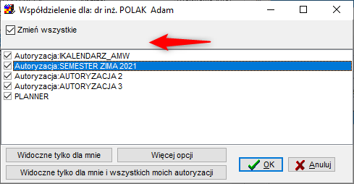

Przykład:
Jeżeli bieżąca wybrana autoryzacja to OKRES ZIMA 2021 i użytkownik odznaczy pole wyboru przy Autoryzacja: OKRES ZIMA 2021, to pojawi się poniższe ostrzeżenie.

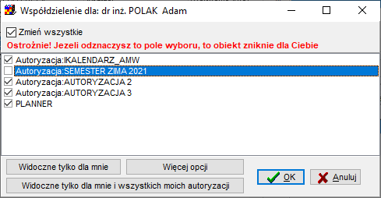

Blokowanie planowania zajęć na poziomie okresu
Administrator systemu może zablokować planowanie zajęć w określonym terminie, globalnie. Opcja „Planowanie zablokowane dla innych” jest dostępna wyłącznie dla administratora systemu.
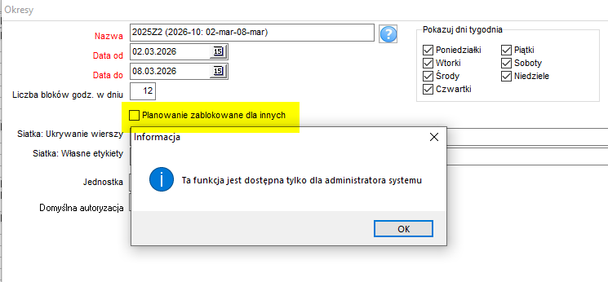

Komunikat, jak pojawia się podczas próby zaplanowania zajęć w zablokowanym okresie:
„Nie można zapisać zajęcia. Planowanie zajęć w terminie od … do … zostało zablokowane przez użytkownika PLANNER”.

Zdjęcie blokady polega na odznaczeniu pola wyboru „Planowanie zablokowane dla innych” na formularzu okresy.
Blokada działa również wówczas, jeżeli planista utworzy nowy, własny okres, pokrywający się z zablokowanym okresem ze względu na datę rozpoczęcia i zakończenia.

Blokowanie planowania na poziomie zasobu
Można zablokować na wyłączność rozkłady zajęć wskazanych wykładowców, grup i sal. Zablokowanie może wykonać dowolny użytkownik. Po zablokowaniu rozkładu, użytkownik, który dokonał blokady nadal może planować zajęcia, lecz zablokowany rozkład zajęć jest widoczny dla innych planistów w trybie tylko do odczytu.

  - Blokowanie rozkładu zajęć
W celu zablokowania rozkładu zajęć otwórz rozkład zajęć wykładowcy, grupy lub sali, przejdź do okna Legenda | zakładka Notatki | w grupie Planowanie zablokowane wprowadź Powód zablokowania rozkładu.

Odblokować dostęp może teraz również osoba należąca do zespołu planisty (pole „Mój zespół”) — podobnie jak ma to miejsce w przypadku zaplanowanych zajęć.

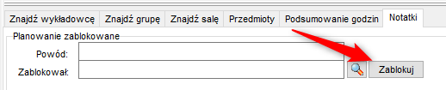

Każdy planista można sprawdzić, dla których zasobów planowanie zostało zablokowane, sprawdzając wartość w kolumnie Blokada widoczną w oknie do wyboru Sali, wykładowcy lub grupy. W kolumnie Blokada wyświetlana jest nazwa okresu, w którym nie można planować zajęć. Jeżeli wartość kolumny Blokada Jest pusta, to znaczy, że nie ma blokady.

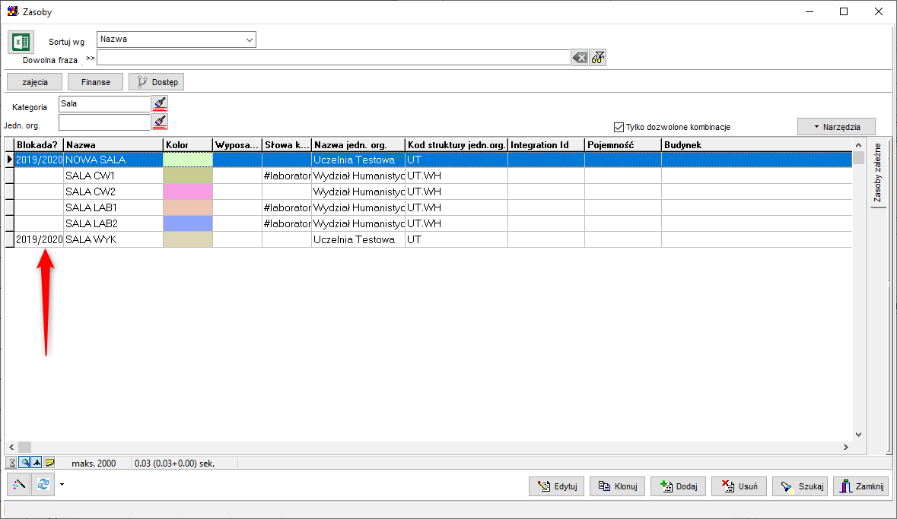

Aby dowiedzieć się, kto założył blokadę, należy wejść na rozkład zasobu i sprawdzić szczegóły blokady w zakładce Notatki (kto utworzył i jaki jest powód założenia blokady)

Blokada obowiązuje w podanym zakresie dat.
Próba zaplanowania zajęć przez innego planistę spowoduje wyświetlenie komunikatu z odmową:
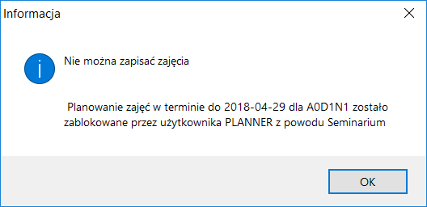

  - Odblokowanie rozkładu zajęć

Odblokowanie rozkładu wykonuje się przez naciśnięcie przycisku Odblokuj.
Odblokowanie może wykonać tylko osoba, która zablokowała rozkład.

  - Blokowanie rozkładu zajęć dla kilku planistów
Domyślnie w polu zablokował wpisywany jest bieżący użytkownik.
Można udostępnić możliwość edycji zablokowanego rozkładu innym użytkownikom przez wpisanie ich nazw użytkowników w polu zablokował jak pokazano to na rysunku poniżej.
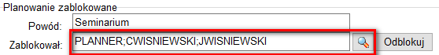
  - Inne informacje
W systemie nie jest dostępny formularz do przeglądania wszystkich blokad w formie listy.
Funkcje pokazujące dostępność zasobów (czerwone kropki, procentowa dostępność w legendzie) nie uwzględniają blokowania sal.
Jeżeli ww. funkcje miałby się okazać korzystne, to prosimy o kontakt.

  - Tryb administratora: Usuwanie blokad
Plansoft.org posiada możliwość zablokowania na wyłączność rozkładów zajęć wskazanych wykładowców, grup i sal. Zablokowanie i odblokowanie może wykonać dowolny użytkownik. Po zablokowaniu rozkładu, użytkownik, który dokonał blokady nadal może planować zajęcia, lecz zablokowany rozkład zajęć jest widoczny dla innych planistów w trybie tylko do odczytu.

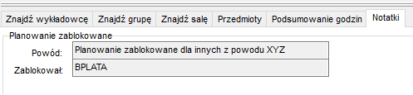

Co jednak zrobić, gdy istnieje potrzeba wprowadzenia zmian w rozkładzie, a użytkownik, który dokonał blokady jest niedostępny, nie może odblokować rozkładu?

Blokadę może usunąć użytkownik z prawami administratora, może on:
- Edytować istniejącą blokadę. Administrator może dopisać swój login w polu Zablokował i w ten sposób umożliwić sobie lub innym użytkownikom planowanie zajęć. Na rysunku poniżej pokazano, jak umożliwić edycję rozkładu użytkownikowi planner.
- Skasować blokadę poprzez naciśnięcie przycisku Odblokuj.
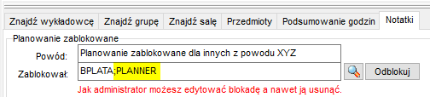

Program się zawiesił
Jeżeli dwóch planistów jednocześnie próbuje zaplanować zajęcie temu samemu zasobowi , wyświetlany jest komunikat „Spróbuj za chwilę”.

Program zawiesił się podczas próby wykonania zmiany w rozkładzie zajęć?
Poczekaj około minuty, a jeżeli rozkład nadaj jest zablokowany, uruchom raport „Zdrowie systemu” i zajrzyj do sekcji blokady.

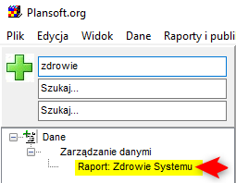

Blokujący/Oczekujący | Kill | Terminal | Szczególy
Waiter |  | Maciej
Holder |  | Wojtek

Kto usunął zajęcia?
Aby sprawdzić, kto usunął zajęcia, uruchom polecenie Lista zajęć- historia zmian.

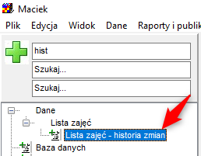

Więcej na ten temat napisano w podręczniku użytkownika w rozdziale Historia zmian rozkładów zajęć.

Kasowanie sesji
Sesja to mechanizm, który blokuje terminy, tak aby nikt inny nie mógł zaplanować zajęć wzajemnie sprzecznych. W normalnej sytuacji jest to wskazane i potrzebne. Jeżeli jednak sieć komputerowa nie działa w sposób stabilny, może dojść do zerwania połączenia stacji roboczej z serwerem. W takiej sytuacji sesja na serwerze blokuje dostęp do danych innym sesjom, pomimo, że planista utracił kontakt z sesją (o utracie połączenia świadczy komunikat wyświetlany na ekranie). W rezultacie planista, po ponownym zalogowaniu nie może kontynuować planowania zajęć do czasu, gdy stara sesja zostanie usunięta z serwera. Planista może się zalogować, ale po wybraniu zasobu Aplikacja „zawiesza się”, czekając na odblokowanie dostępu. Stara sesja jest usuwana automatycznie, jednak może to potrwać do kilkunastu minut.
W celu rozwiązania tego problemu wprowadzono zmianę, polegającą na tym, że podczas logowania do Aplikacji, poprzednie sesje tego samego użytkownika są automatycznie kasowane.
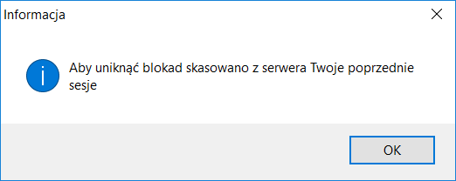
Kasowanie sesji można wyłączyć w ustawieniach konfiguracyjnych- wyłączenie jest potrzebne jeżeli kilka osób pracuje na tym samym koncie logowania, co w praktyce nie powinno mieć miejsca.
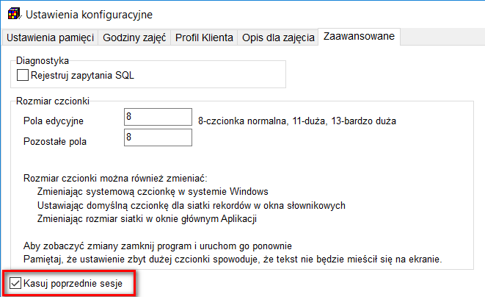

Akcja systemu w razie braku uprawnień
Można definiować zachowanie systemu podczas kasowania/wklejania zajęć, gdy planista lub rola nie ma uprawnień do przedmiotu, chodzi o zajęcia, które użytkownik może zmieniać, ponieważ jest ich właścicielem, ale wybrał autoryzację, która nie ma dostępu do przedmiotu:
- CONT: Kontynuuj. Najmniej restrykcyjny model. (domyślny)
- SKIP: Pomiń i kontynuuj. Pośredni model. Model SKIP przydaje się, gdy NIE chcemy, aby planista miał możliwość sklonowania zajęcia innego planisty z przedmiotem, do którego nie ma dostępu
- STOP: Zablokuj zmiany. Najbardziej restrykcyjny model.
Parametr ustawiamy z poziomu bazy danych za pomocą tego kodu:
Begin
-- Zachowanie systemu podczas kasowania/wklejania zajecia, gdy planista/rola nie ma uprawnien do przedmiotu
--CONT : Kontynuuj. Najmniej restrykcyjny model - domyślny.
--SKIP : Pomin i kontynuuj. Poredni model.
--STOP : Zablokuj zmiany. Najbardziej restrykcyjny model.
--select * from system_parameters where name='ACTION_ON_NO_PERMISSION'
delete from system_parameters where name = 'ACTION_ON_NO_PERMISSION';
INSERT INTO system_parameters (name,value) VALUES ('ACTION_ON_NO_PERMISSION', 'SKIP');
commit;
end;

Planiści i użytkownicy zewnętrzni
Użytkowników planujących zajęcia można podzielić na dwie grupy:
- Etatowi planiści, których zadaniem jest utworzenie planu zajęć zgodnego z wytycznymi władz Uczelni oraz Ministerstwa Edukacji Narodowej.
- Druga grupa użytkowników to tzw. użytkownicy zewnętrzni. Są nimi wykładowcy lub przedstawiciele grup wykładowych. Są to osoby zajmujące się planowaniem incydentalnie, z reguły planują oni zajęcia dla siebie, wykonują to tylko w określonych oknach czasowych (tak, aby nie zaburzać pracy etatowych planistów) i planują określone typy zajęć.

Poniższa tabela przestawia różnice w funkcjonowaniu w odniesieniu do etatowych planistów oraz użytkowników zewnętrznych.

Funkcjonalność | Etatowy planista | Użytkownik zewnętrzny  (wykładowca)
Logowanie do Aplikacji | Planiści logują się za pomocą programu instalowanego na stacji roboczej. | Użytkownicy zewnętrzni mogą modyfikować rozkłady zajęć za pomocą portalu, który uruchamia się za pomocą przeglądarki internetowej (nie jest potrzebna instalacja programu).  Nazwa użytkownika to jego adres email lub nr telefonu.  Ponadto użytkownicy zewnętrzni mają oczywiście dostęp do rozkładów w trybie tylko do odczytu za pomocą kalendarzy Google, stron html, tabel i zestawień.
Jak definiuje się uprawnienia do planowania? | Uprawnienia dla planistów definiuje się poprzez wskazanie, którzy wykładowcy, grupy i zasoby mają być dostępnie dla planistów. Można również tworzyć grupy uprawnień (tzw. autoryzacje) i przyporządkowywać je do planistów. Szczegółowa procedura nadawania uprawnień dla etatowych planistów opisuje odrębny rozdział podręcznika użytkownika. | Procedura nadawania uprawnień dla użytkowników zewnętrznych została opisana poniżej w sekcji Zestawy uprawnień dla wykładowcy, grupy.  Zestawy uprawnień definiują, dla których wykładowców, grup oraz zasobów można planować zajęcia.
Kiedy można planować zajęcia | O ile planowanie w okresie nie zostało zablokowane – zawsze. | Gdy jeden z planistów etatowych aktywuje użytkowników zewnętrznych.  Szczegóły w dalszej części tego rozdziału.
Czy użytkownik może tworzyć rekordy o wykładowcach, grupach i zasobach ? | Tak | Nie
Jakie funkcjonują mechanizmy regulujące równoczesną pracę ? | Planista może modyfikować dane, których jest właścicielem.  Planista jest automatycznie właścicielem zajęć, które utworzył.  Planista może zmienić właściela zajęcia przez wskazanie innego planistę (wówczas nie może już zmieniać zajęcia).  Planista może modyfikować zajęcia utworzone przez użytkowników zewnętrznych. | Użytkownik zewnętrzny może modyfikować tylko zajęcia, które utworzył.
Widoczność danych | Planista widzi wszystkie dane w systemie. | Użytkownik zewnętrzny widzi wszystkie dane w systemie.
Interfejs użytkownika | Profesjonalny. Złożony interfejs użytkownika, pozwalający na sprawne planowanie zajęć, wymagający obycia z Aplikacją. | Prosty interfejs pozwalający na zaplanowanie zajęć w sposób intuicyjny.

Delegowanie planowania zajęć
Planowaniem zajęć na Uczelni zajmują się co do zasady Planiści, którzy odpowiadają za jakość rozkładów zajęć. Są jednak sytuacje, w których Planista może oddelegować planowanie do innych osób, tzw. osób wyznaczonych. Przykładem osoby wyznaczonej jest portier rezerwujący sale na portierni lub sekretarka w instytucie zajmująca się planowaniem seminariów lub sesji egzaminacyjnych.

Zajęcia zaplanowane przez osobę wyznaczoną mogą być zmieniane przez nadzorującego planistę etatowego.

Planista może wskazać okno czasowe, w których osoba wyznaczona (nieplanista) planuje zajęcia/rezerwacje. Osoba wyznaczona ma dostęp tylko do określonej puli wykładowców, grup i sal i nie może planować zajęć poza wskazanym oknem czasowym.
Jeżeli okno czasowe nie zostanie wskazane, to osoba wyznaczona może planować w dowolnych terminach.

Planowanie zajęć przez osoby wyznaczone odbywa się w taki sam sposób (za pomocą tego samego interfejsu użytkownika), jak robi to planista. Terminy wyłączone dla osoby wyznaczonej z planowania oznaczone są za pomocą symbolu . Powtórzmy to raz jeszcze- użytkownik w wyłączonych terminach nie może wykonywać żadnych zmian, nie może w żaden sposób modyfikować zajęć (usuwać, kopiować, wklejać, wstawiać lub edytować).

Osoba wyznaczona ma własne konto logowania w programie, w ten sposób wiadomo, kto utworzył zajęcia. Tylko osoba, która zaplanowała zajęcia lub jej osoba nadzorująca (wskazana w polu Mój Zespół) może je zmienić.

Komunikacja pomiędzy osobami wyznaczonymi a planistą nadzorującym jest realizowana za pomocą pola Informacje dla planistów na poziomie zajęcia (jeżeli chcemy odszukać zajęcia z uzupełnioną informacją dla planistów to możemy pokolorować zajęcia za pomocą info dla planistów) oraz Notatki planistów na poziomie rozkładu zajęć (za pomocą panelu wyszukiwania możemy łatwo odnaleźć rozkłady zajęć z uzupełnionym polem Notatki planistów).

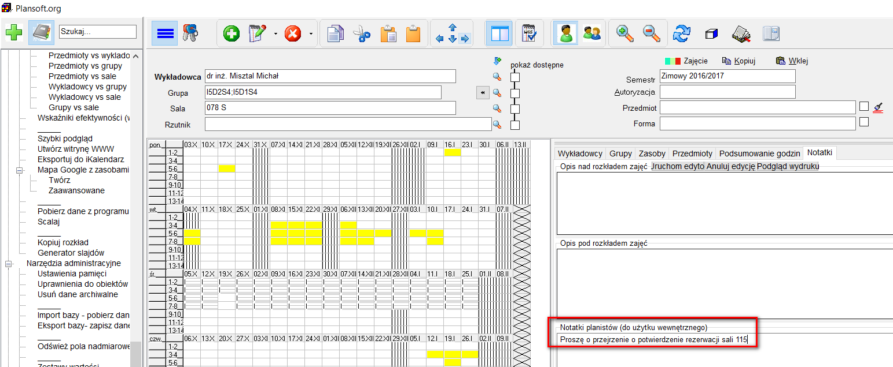

  - Konfiguracja
Niniejszy rozdział opisuje czynności jakie należy wykonać, aby przygotować system do planowania przez osoby wyznaczone. Wymagane są uprawnienia administracyjne.

Definiowanie okna czasowego
W celu wskazania terminów, w których osoba wyznaczona będzie mogła planować zajęcia, należy: 1. kliknąć w zakładkę w dolnej części okna.
2. Kliknąć w pole Kalendarz i utworzyć nowy kalendarz, a następnie wybrać go
3. W siatce zaznaczyć terminy, w których dozwolone będzie planowanie (W przypadku kalendarzy używanych przez planistów do planowania zajęć cyklicznych postępujemy odwrotnie – wskazujemy terminy wyłączone z planowania).

Poniższe okno pokazuje kalendarz, który pozwoli na planowanie zajęć tylko w poniedziałki.

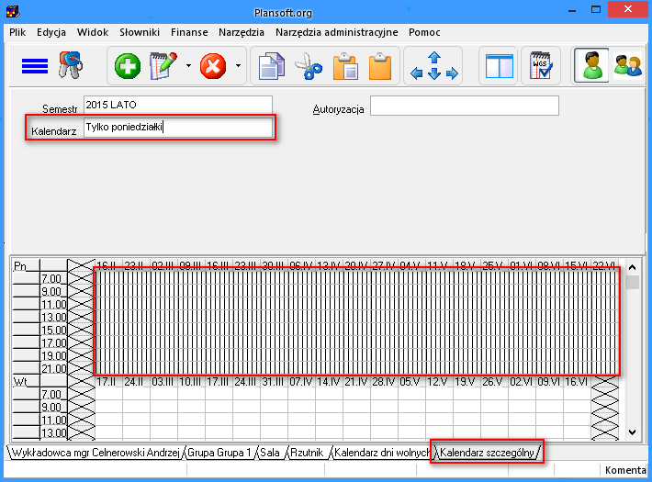

Założenie konta logowania dla osoby wyznaczonej

W celu założenia konta logowania:
- Uruchamiamy moduł Planiści
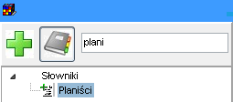

- Naciskamy przycisk Dodaj, tworzymy nowe konto.
Koniecznie w polu Planowanie ograniczone wybieramy nazwę kalendarza, który poprzednio utworzyliśmy.

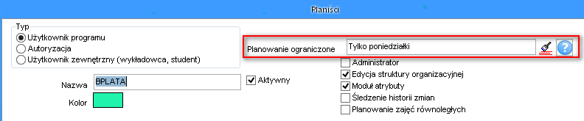

Naciśnięcie przycisku wyświetli szczegółowe informacje na temat ograniczeń nałożonych na konto.

Wprowadzenie wartości w polu Planowanie ograniczone spowoduje, że następujące funkcje zostaną wyłączone:
- Użytkownik będzie mógł planować zajęcia tylko w określonym oknie czasowym;
- Nie będzie mógł edytować kalendarzy szczególnych,
- Nie będzie mógł dodawać/edytować ani kasować wykładowców, grupy, zasobów, przedmiotów ani form zajęć. Nie będzie mógł także importować danych z programu Excel ani scalać rekordów;
- Nie będzie mógł wprowadzać notatek do planu zajęć;
- Nie będzie mógł ustawiać preferencji poza określonym oknem czasowym;
- Nie będzie mógł używać funkcji kopiowania rozkładów zajęć.

Następnie naciskamy przycisk Zapisz. Od tego momentu osoba wyznaczona może planować zajęcia.

Uwagi:
- Domyślnie hasło dostępu do konta jest takie samo jak nazwa użytkownika. Po zalogowaniu do systemu użytkownik może zmienić hasło za pomocą polecenia 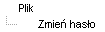.

- Należy zwrócić uwagę, żeby tworzonemu użytkownikowi nie nadać uprawnień administracyjnych, bo wówczas mógłby on odłączyć ograniczenie.
- Osoba wyznaczona musi mieć zainstalowane odpowiednie oprogramowanie na swojej stacji roboczej.
- Uczelnia musi posiadać wykupioną odpowiednią liczbę licencji użytkownika.

Mój zespół

W polu Mój Zespół wybierz planistę/planistów, którzy mogą zmieniać zajęcia planisty.
Możesz także wskazać rolę, wybranie której spowoduje że będzie można zmieniać zajęcia planisty.

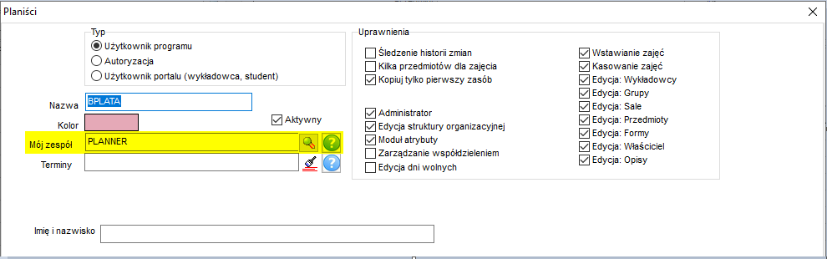

Nadanie dostępu do wykładowców, grup, sal

Uprawnienia dostępu do wykładowców, grup i sal definiujemy za pomocą polecenia Uprawnienia, pozwalającego na wskazanie, które rekordy widzi użytkownik. Szczegółowy opis funkcjonowania polecenia Uprawnienia opisuje odrębny rozdział w podręczniku użytkownika.

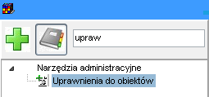

Najszybszą metodą nadania uprawnień jest skopiowanie własnych uprawnień za pomocą funkcji Transfer uprawnień, która jest dostępna w oknie Uprawnienia.

Jeżeli grupa osób będzie miała zawsze te same uprawnienia to należy zdefiniować autoryzację dla tej grupy osób.

Inne wskazówki

Autozapis danych
Wszelkie zmiany (wstawienie, skasowanie, modyfikacja) w rozkładach zapisywane są na trwałe w bazie danych po 20sekundach. Przed upływem 20 sekund zmiany można anulować za pomocą polecenia Edycja | Cofnij. Zmiana ma na celu uniknięcie sytuacji, w której planista wykonał zmianę, nie zapisał jej, a inny planista nie może wskutek nie zapisanej zmiany planować zajęć.
Istnienie nie zapisanych zmian jest sygnalizowany w pasku statusu, o tutaj:

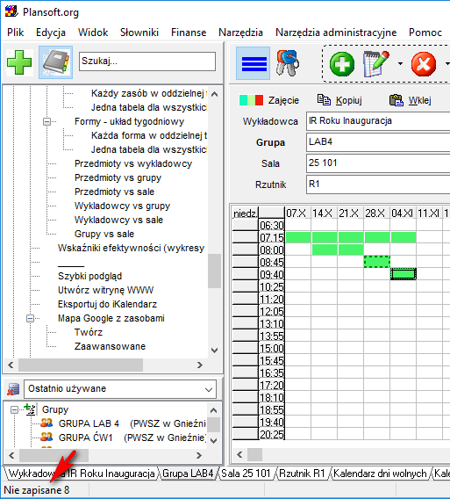

Szybkie zamykanie okien
Okna w programie można zamykać przez naciśniecie klawisza Esc.

Nazwa użytkownika
W oknie Pomoc | Informacje dodano nazwę aktualnie zalogowanego użytkownika oraz wersję Aplikacji.

